Общая информация

Участник конкурса: Тайщикова Кымбат Даулетжановна
Дата рождения: 31.05.1984 г.
Номера контактных телефонов, 8-992-312-92-35
Адрес электронной почты: tajshikova@yandex.ru
Получаемое образование (программа (СПО / ВО), специальность / направление подготовки, курс): Инструктор по физической культуре.
Наименование образовательной организации Муниципальное автономное дошкольное образовательное учреждение Абатского района детский сад «Сибирячок» корпус № 2, Тюменской области, с. Абатское
Руководитель образовательной организации Глущенко Елена Владимировна
Полный адрес: Тюменская область, Абатский район, с. Абатское, ул. Ленина, д. 35;
индекс 627540
Федеральный телефонный код города, телефон, факс, e-mail 8 (34556) 41-1-73 ssibiryachok@mail.ru
Награды: Грамота отдела образования администрации Абатского муниципального района за успехи в организации и совершенствовании образовательного процесса, внедрение современных методов образования воспитанников.

Номинация «Молодые профессионалы»

ОПИСАНИЕ ПРОЕКТА

 | Направления (содержание) (в соответствии с задачами) | Технологии (в  соответствии с содержанием) | Результат (в соответствии с задачами)
Цель: | создание условий для формирования и развития ориентировки в пространстве средствами занимательных ковриков. | Здоровьесберегающия технология (ориентировка на плоскости) | К концу дошкольного возраста ориентировка ребенка в частях собственного тела, в том числе правых и левых, а также в основных пространственных направлениях.
Задача1 | Продолжать упражнять детей в различных видах ходьбы с заданиями; | Схемы–карточки, браслет на запястья.  Для освоения детьми ориентировки от другого объекта на начальном этапе использую систему метод в виде браслетов, инвентарь разного цвета. организую с детьми подвижные игры. | Освоение разных видов ходьбы через карточки ориентиры.
Задача 2 | Умение определять свое местоположение, а также положение другого объекта или предмета в пространстве. Умение ориентироваться на плоскости, умение ориентироваться в процессе передвижения в пространстве и по карте, схеме. | Занимательные коврики, карта- схема.  Использую интересные формы, методы работы, технические средства обучения, нетрадиционное оборудование. Для освоения детьми ориентировки в частях собственного тела и основных пространственных направлениях используя физкультминутки, игровые ситуации. Для освоения и закрепления дифференцировки в правых и левых частях тела применяю систему меток. Это либо браслет на запястье, либо изображение на футболке. Также инвентарь разного цвета, размера, длины и нетрадиционное игровое оборудование чудо - парашют, разноцветные резиночки. | Освоение ориентировки на плоскости.

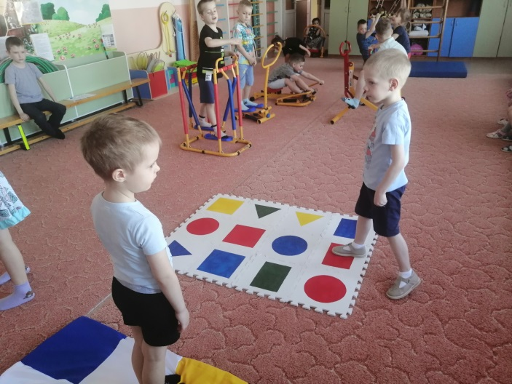
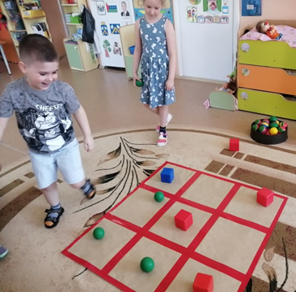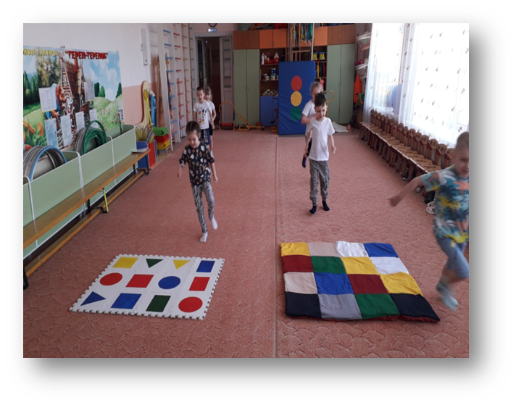
Тема: Развитие пространственных представлений и практических ориентировок у детей дошкольного возраста.
Одним из приоритетных направлений в своей работе я выбрала развитие пространственных представлений и практических ориентировок у детей дошкольного возраста.
Развитие пространственных представлений является основой познавательной активности, способствует успешности ребенка в спорте, интеллектуальных играх, умение ориентироваться в пространстве является важным при освоении детьми правил дорожного движения.
Известные исследователи Борис Герасим Ананьев, Тамара Алексеевна Мусейибова, Лев Семенович Выготский и другие установили, что несформированность пространственных представлений к концу дошкольного возраста является одной из причин, которые вызывают затруднения при обучении детей в школе.
В Федеральном государственном образовательном стандарте дошкольного образования указано, что развитие первичных представлений о пространстве должно включаться в содержание основной образовательной программы. Для детского сада данная тема актуальна, т.к. мы начинаем знакомиться с ориентировкой в пространстве с группы раннего возраста.
Анкетирование родителей на начало года, показало высокий интерес к данной проблеме.
Исходя из актуальности обозначенной темы. Одной из приоритетных целей в своей работе стало создание условий для развития у детей дошкольного возраста пространственных представлений и практических ориентировок. Для достижения поставленной цели был поставлен ряд задач, которые представлены на слайде.
В первую очередь была разработана технология развития ориентировки в пространстве и у детей дошкольного возраста. Разрабатывая технологию, я опиралась на исследования ведущих педагогов и психологов и выделила шесть этапов, планируемыми результатами, освоения которых являются: к концу дошкольного возраста ориентировка ребенка в частях собственного дела, в том числе правых и левых, а также в основных пространственных направлениях. Умение определять свое местоположение, а также положение другого объекта или предмета в пространстве. Умение ориентироваться на плоскости, умение ориентироваться в процессе передвижения в пространстве и по карте, схеме.
Для повышения интереса детей по данному направлению использую интересные формы, методы работы, технические средства обучения, нетрадиционное оборудование. Для освоения детьми ориентировки в частях собственного тела и основных пространственных направлениях используя физкультминутки, игровые ситуации. Для освоения и закрепления дифференцировки в правых и левых частях тела применяю систему меток. Это либо браслет на запястье, либо изображение на футболке. Также инвентарь разного цвета, размера, длины и нетрадиционное игровое оборудование чудо - парашют, разноцветные резиночки.
Ориентировка в частях собственного тела и основных пространственных направлениях.
Создала карточки для построения, данные карточки представлены на слайде.
Для освоения детьми ориентировки от другого объекта на начальном этапе использую систему метод в виде браслетов, инвентарь разного цвета.
организую с детьми подвижные игры.
Для развития ориентировки у детей в двухмерном пространстве был создан игровой комплект занимательные коврики. Данные коврики, изготовленные из разных материалов: фетра, эва - материала баннерного полотна. Их использую для проведения детьми упражнений в основных видах движений и эстафет и подвижных игр. Данные коврики используются также и группах для повышения двигательной активности детей.
Для освоения детьми двухмерного пространства, включающего в себя формирование у них умение составлять план, схему, маршрут и ориентироваться по ним, организую тематические квесты, игры, путешествия. Использование данной схемы позволяет развивать у детей не только ориентировку в пространстве, но и память, внимание.
При взаимодействии с родителями воспитанников стремлюсь повысить их компетентность и мотивацию по данному направлению публикую статьи на сайте нашего сада.
Провожу утренние встречи, это самая интересная форма работы для родителей и детей утренние встречи в образе какого- либо персонажа, который предлагает выполнить какое- то задание на ориентировку в пространстве. Например, поздороваться частями тела, в том числе правыми и левыми, или зайти в группу, ориентируясь по карте-схеме. Это вызывает положительные эмоции у родителей и позволяет как раз обратить внимание на важность обозначенного, на важность работы по обозначенному направлению организую, проведение совместных праздников «Папа, Мама, я».
«День Защитника Отечества», на которых родители являются активными участниками. Акция, посвящённая Дню Защитника Отечества, где я отправляла ролик на сады Тюменской области,он был отмечен диплом за участие в региональном патриотической акции.
С целью приобретения нового опыта, в том числе и по данному направлению, принимаю участие в семинарах, вебинарах различного уровня. Делюсь своим наработанным опытом с педагогами нашего сада и педагогами нашего района.
По данной теме участвовала Областном конкурсе, и на Всероссийском конкурсе воспитателя России.
Победы на соревнованиях.
Победы детей в конкурсах.
Два раза в год проводится мониторинг развития детей. Мониторинг развития детей ориентировки в пространстве, и он показывал стабильно положительные результаты.
И в заключение хотелось бы сказать, считаю, что развитие детей пространственного представления является очень важной, так как она способствует успешности ребенка не только при обучении в школе, но и в спорте, и в интеллектуальных играх.
В завершении мне хотелось бы сказать, что даже мои самые маленькие достижения моих детей дают стимул к тому, чтобы не останавливаться на достигнутом, идти вперед, открывать что-то новое. И я могу сказать - это у меня хорошо получается!

